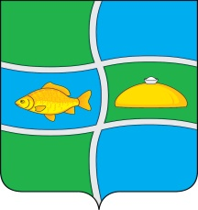

Российская Федерация
Курганская область
Макушинский муниципальный округ
Глава Макушинского муниципального округа

Постановление

От 28.11.2023г. № 745
г. Макушино

О бренде Макушинского
муниципального округа
Курганской области

В целях развития территориального маркетинга в сфере инвестиций, туризма, продвижения товаров и услуг, в соответствии с народным голосованием и подведением итогов открытого конкурса брендирования в Макушинском муниципальном округе Курганской области от 29 марта 2022 года, ПОСТАНОВЛЯЮ:
1. Утвердить логотип Макушинского муниципального округа Курганской области согласно приложению 1 к настоящему постановлению.
2. Утвердить порядок использования имиджевой символики Макушинского муниципального округа Курганской области согласно приложению 2 к настоящему постановлению.
3. Утвердить слоган Макушинского муниципального округа Курганской области: «Макушино-озеро возможностей».
4. Настоящее постановление разместить на официальном сайте Администрации Макушинского муниципального округа Курганской области в информационно-коммуни-кационной сети Интернет.
5. Настоящее постановление вступает в силу со дня его подписания.
6. Контроль за исполнением настоящего постановления оставляю за собой.

Глава Макушинского муниципального округа В.П. Пигачёв

Исп. Третьякова О.В.
89195721640
Разослано по списку (см. оборот)

СПРАВКА-РАССЫЛКА
к постановлению Главы Макушинского муниципального округа
«О бренде Макушинского муниципального округа
Курганской области»

Разослано: 1. В дело – 1
2. Прокурор – 1
3. Отдел культуры – 1
4. Газета «призыв» - 1
5. Сайт Администрации ММО

Исп. Третьякова О.В.
89195721640

Приложение 1 к постановлению
Главы Макушинского
муниципального округа
от 28.11.2023 г. № 745
«О бренде Макушинского муници-
Пального округа Курганской об-
ласти»

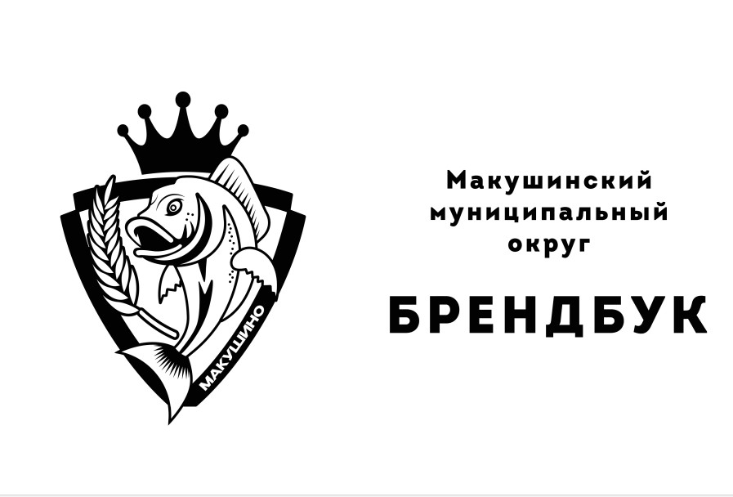

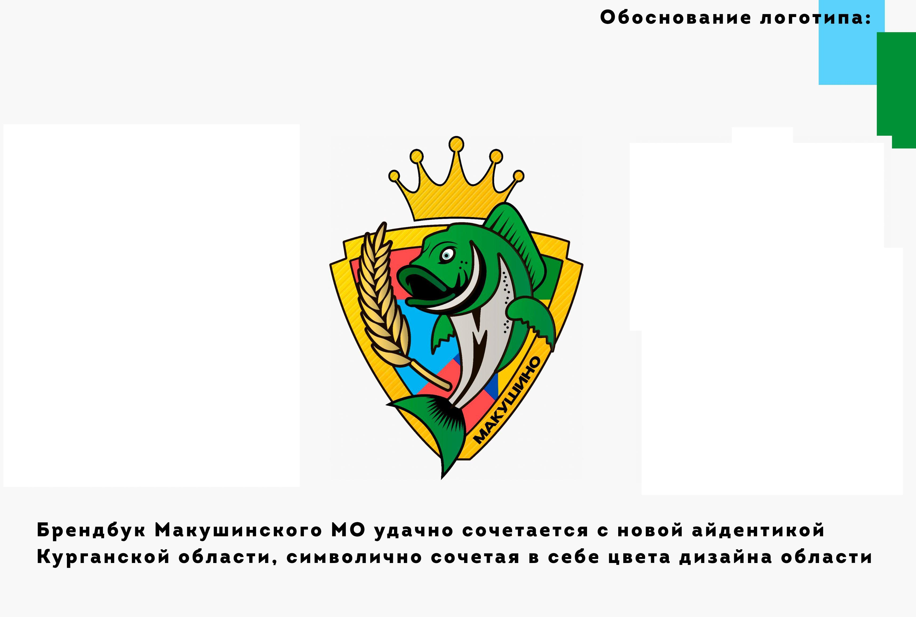
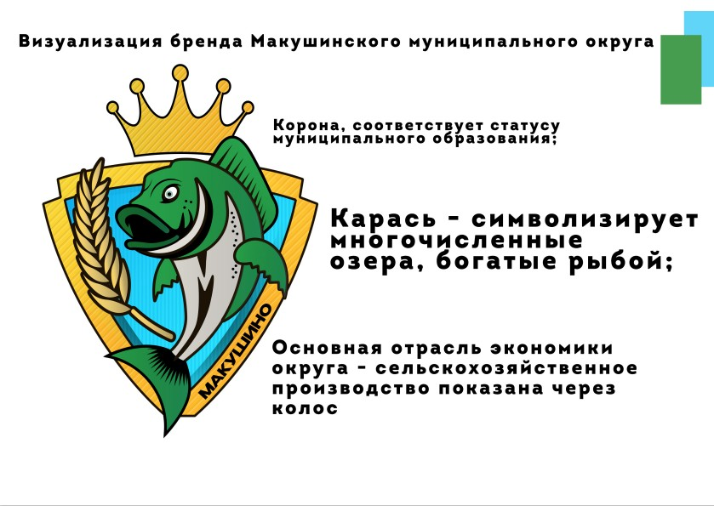

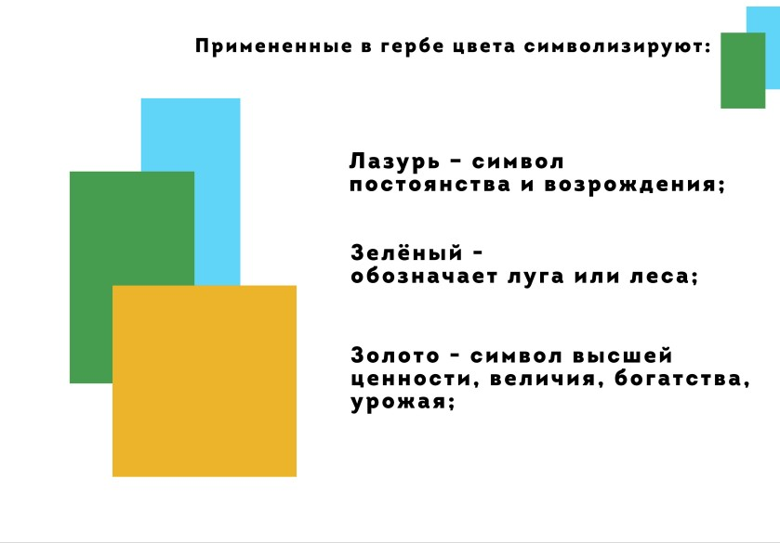

Приложение 2 к постановлению
Главы Макушинского
муниципального округа
от 28.11.2023 г. № 745
«О бренде Макушинского муници-
Пального округа Курганской об-
ласти»

Порядок
использования имиджевой символики Макушинского
муниципального округа Курганской области

Статья 1. Общие положения
1.1. Порядок использования имиджевой символики Макушинского муниципального округа Курганской области (далее - Порядок) разработан в соответствии с в соответствии с народным голосованием и подведением итогов открытого конкурса брендирования в Макушинском муниципальном округе Курганской области.
1.2. Имиджевая символика Макушинского муниципального округа Курганской области (далее - имиджевая символика) разрабатывается и утверждается в целях:
1) расширения рекламных инструментов во время проведения массовых мероприятий, для объединения жителей Макушинского муниципального округа Курганской области ради решения насущных проблем;
2) массового привлечения инвестиций и развития туризма;
3) развития и роста бизнеса во всех сферах экономики для создания большего
количества рабочих мест и финансовых возможностей для Макушинского муниципального округа Курганской области.
1.3. К имиджевой символике относятся:
1) логотип Макушинского муниципального округа Курганской области, состоящий из стилизованных символов Макушинского муниципального округа Курганской области, выполненных фирменным шрифтом (далее - логотип);
2) фирменный блок - комбинация логотипа с одним из слоганов Макушинского муниципального округа Курганской области, выполненным шрифтом:
а)Intro Black
б) Всегда воспроизводите бренд с использованием фирменных цветов:
009136
5ad2fa
1.4. Информация об имиджевой символике размещается на официальном сайте Макушинского муниципального округа Курганской области в информационно-коммуникационной сети Интернет в разделе «Символика»
1.5. Использование имиджевой символики осуществляется неограниченным кругом лиц на бесплатной основе и не требует заключения каких-либо соглашений.

Статья 2. Требования к использованию имиджевой символики
2.1. Использование имиджевой символики осуществляется в соответствии с народным голосованием и подведением итогов открытого конкурса брендирования в Макушинском муниципальном округе Курганской области.
2.2. Для коммуникации на территории Российской Федерации, кроме случаев, когда она адресована иностранным гражданам, должна применяться русскоязычная (кириллическая) версия логотипа.
2.3. При использовании логотипа (фирменного блока) необходимо учитывать
фирменную цветовую гамму, должен сочетать в себе логотип бренда и слоган.
2.4. Логотип (фирменный блок) может быть использован только на однотонной и контрастной цветовой плашке.
2.5. Не допускается:
1) произвольно сдвигать слоган Макушинского муниципального округа Курганской области относительно блока;
2) набирать слоган Макушинского муниципального округа Курганской области относительно произвольным шрифтом;
3) масштабировать, механически растягивать логотип (фирменный блок), изменять его пропорции, искажать как любые части логотипа (фирменного блока), так и весь логотип (фирменный блог) в целом;
4) использовать цвета, не предусмотренные фирменной цветовой гаммой.

